库、包、模块
一、库
库： python的一个一个的项目
标准库：python安装时自带的库
第三方库：所有pythoner开发经过审核后作为第三方库

二、包
包的概念：python解释器能够识的文件夹。
Python2.7中：
包是一个有层次的文件目录结构，由模块和子包组成。
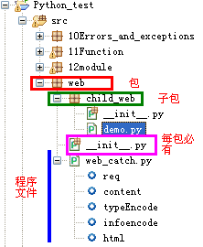
Python3.6中：
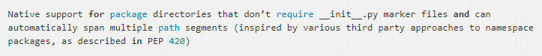
不再需要__init__.py文件了。当引入一个包时，python解释器会初始化文件夹使之成为解释器可识别的文件夹。

三、模块
定义： 以.py为结尾的文件都是模块
1、导入模块
import语句
推荐：
import放在程序前面，且按照Python标准库模块、Python第三方模块、自定义模块的顺序从上到下排开。
2、搜索模块路径
Python搜索模块的路径：
1)、程序所在目录
2)、python安装标准库目录
3)、第三方库目录

